附件二 补办毕业证明书申请及委托书
(须由申请人规范书写）
本人__________，性别____，于_______年_____士毕业，专业____________，毕业证书编号______________________。
现因丢失毕业证书，申请补办毕业证明书，且无法亲自到校补办毕业证明书，现委托________代为办理。
本人对以上填写的信息负责，因补办毕业证明书导致的一切后果，由本人承担。
申请人：
联系电话：
申请日期：

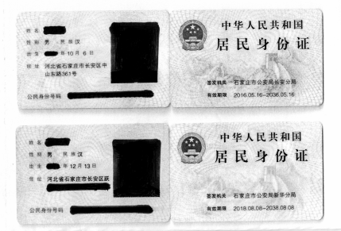

毕业证明书编号：

